Муниципальное бюджетное дошкольное образовательное учреждение детский сад общеразвивающего вида с приоритетным осуществлением деятельности по физкультурно-оздоровительному развитию детей № 40 «Кораблик» г. Николаевска-на-Амуре Хабаровского края

**ПРОГРАММА**

**адаптации и развития молодого педагога**

**«Стремление к профессиональному саморазвитию»**

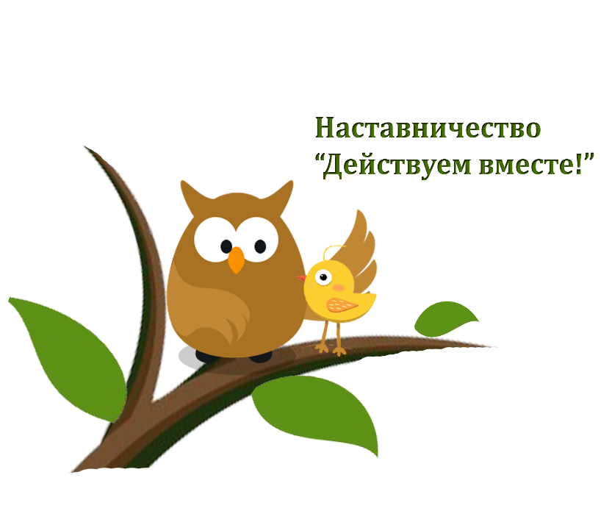

Составитель: Е. Ю. Ерохина,

старший воспитатель

МБДОУ ДС № 40 «Кораблик»

г. Николаевска-на-Амуре

2020 г.

**Содержание**

1. **Целевой раздел**
   1. Пояснительная записка…………………………. 3
   2. Актуальность программы………………………. 3
   3. Цели и задачи программы ………………………4
   4. Предполагаемый результат …………………….. 5
2. **Содержательный раздел**
   1. Содержание программы ………………………... 6
   2. Структура реализации программы……………...7-8
   3. Перспективный план работы…………………….9
3. **Организационный раздел**
   1. Методы программы………………………………9-13
   2. Принципы программы…………………………….13
4. **Материально – техническое оснащение программы**

4.1. Условия реализации программы………………….14

* 1. Материально – техническое оснащение………….14

1. **Критерии оценки эффективности выполнения**

**Программы**……………………………………………15-16

**Литература**………………………………………………..16

1. **Приложения**……………………………………………….17

**1.Целевой раздел**

**1.1.Пояснительная записка**

За последние три года наш педагогический коллектив обновился. Это связано с тенденцией оттока опытных педагогов из ДОУ в связи с переездом в другие регионы России.

на их место пришли молодые специалисты и педагоги, прошедшие переподготовку и не имеющие опыта работы в ДОУ. Изменился возрастной состав педагогов.

Сейчас в нашем ДОУ преобладают педагоги среднего возраста, а треть педагогического коллектива –это молодые люди до тридцати лет, имеющие небольшой педагогический стаж от 2 месяцев. до 3-х лет.

Мы столкнулись с такой проблемой, со стороны молодых специалистов, как нарушение своих обязательств по отработке не менее двух лет в ДОУ. Два молодых специалиста, получив положенные им законом выплаты, уволились, объяснив это не уверенностью в своих силах и знаниях и правильном выборе профессии. Так же, по результатам обследования данной группы педагогов была выявлены настроения педагогов по переходу на другу должность, в связи со сложной адаптацией в данной должности.

В связи с этим, остро встал вопрос о создании системы мер, способствующей легкой адаптации молодых специалистов и малоопытных педагогов в деятельность ДОУ.

Такими мерами стали:

- организация на базе ДОУ работы РМО «Школа молодого педагога».

-организация сообщества «Малыш», для молодых педагогов, работающих на группах раннего возраста

- работа по наставничеству и тьютерству

**- создание Программы по адаптации и развитию молодого педагога.**

Программа нацелена на работу с молодыми специалистами и малоопытными педагогами. Идея разработки программы появилась в результате осознания необходимости сопровождения профессионально-личностного развития молодых воспитателей.

* 1. **Актуальность программы**

Современное дошкольное образование переживает сложный период своего развития: с одной стороны, общественность предъявляет все более высокие требования к воспитанию и развитию будущего школьника; с другой стороны, остро стоит вопрос о подготовке и сохранении квалифицированных специалистов дошкольного образования. Поэтому постановка такой проблемы, как разработка и внедрение системы методической деятельности, направленной на **создание условий для профессионального роста, развития профессионально значимой мотивации молодых педагогов** дошкольных учреждений является своевременной и актуальной.

Одной из причин этого является неудачная адаптация в коллективе, трудности в организации воспитательно-образовательного процесса.

Проблемы начинающих педагогов актуальны и реалистичны. Они заключаются в затруднении молодых специалистов перевести цели воспитания в область конкретных педагогических ситуаций и задач.

Особенностью труда начинающих педагогов является и то, что они с первого дня работы имеют те же самые обязанности и несут ту же ответственность, что и воспитатели с многолетним стажем, а родители, администрация и коллеги по работе ожидают от них столь же безупречного профессионализма. Молодой воспитатель часто испытывает неуверенность во взаимодействии с воспитанниками, их родителями, опасается критики администрации.

Профессиональное становление молодого специалиста во многом зависит от оказанной ему помощи со стороны всех субъектов педагогического процесса: администрации, старшего воспитателя, коллег, родителей. Отсутствие такой поддержки может привести к конфликтным ситуациям, к сомнениям в профессиональной и личностной самостоятельности, поэтому первостепенной задачей руководителя ДОУ является не просто привлечение молодых специалистов, но и удержание их на педагогическом поприще.

* 1. **Цель и задачи программы**

**Цели:**

* Создание условий для профессионального роста молодых педагогов, способствующих снижению проблем адаптации и успешному вхождению в профессиональную деятельность молодого педагога;
* Помощь молодым педагогам в организации эффективного взаимодействия со всеми субъектами педагогического процесса (с коллегами, с детьми и их родителями);
* Обеспечение постепенного вовлечения молодых педагогов во все сферы профессиональной деятельности; а также формирование и воспитание у молодых педагогов потребности в непрерывном самообразовании.

**Задачи:**

* Обеспечить наиболее лёгкую адаптацию молодых педагогов, в процессе адаптации поддержать эмоционально, укрепить веру в себя, формировать интерес к педагогической деятельности;
* Формировать профессионально значимые качества молодых педагогов, необходимые для эффективного и конструктивного взаимодействия со всеми участниками педагогического процесса;
* Совершенствовать качество воспитательно-образовательного процесса путём повышения профессионального мастерства молодых специалистов в соответствии с требованиями ФГОС ДО.

**Пути реализации:**

1. Создание условий для успешной п**рофессиональной адаптации** начинающего педагога детского сада в процессе «вхождения» в образовательную среду.
2. Обеспечение реализации потребности начинающих педагогов на повышение своей профессиональной квалификации.
3. Оказание консультативной помощи всем начинающим педагогам по вопросам образования и воспитания детей дошкольного возраста в период перехода на ФГОСДО

**1.4. Предполагаемый результат**

**Предполагаемые результаты работы по программе:**

По итогам данной работы воспитатели приобретут ряд профессиональных умений:

* аналитические умения, позволяющие проводить анализ выполняемых в педагогическом взаимодействии с ребенком требований, оценивать данные требования;
* умение применять психолого-педагогические знания в воспитательно-образовательной работе с ребенком;
* умение планировать, подготавливать и осуществлять процесс воспитательно-образовательной работы с ребенком
* умение анализировать индивидуальные качества ребенка, под руководством специалиста осуществлять педагогическую диагностику, психологический анализ индивидуальных особенностей ребенка и организовывать психолого-педагогическую поддержку развития ребенка;
* прогностические умения, позволяющие учитывать специфику индивидуальности ребенка в воспитательно-образовательном процессе;
* умение анализировать развивающую среду в дошкольном образовательном учреждении и создавать эстетически грамотно организованную и психологически комфортную развивающуюся среду в нем;
* умение использовать современные инновационные технологии в образовательно-воспитательном взаимодействии с ребенком и др.

**2. Содержательный раздел**

**2.1. Содержание программы**

**Развитие молодого педагога** осуществляет следующие **функции**:

* Изучает образовательные программы дошкольного образования, нормативные документы, методическую литературу.
* Оказывает консультативную методическую помощь.
* Определяет соответствие создания предметно-развивающей среды и организации образовательного процесса возрастным и индивидуальным особенностям воспитанников, требованиям ФГОС.
* Отслеживает итоги успешности обучения и воспитания детей.

**Система методической работы с молодыми кадрами**

* Методическое сопровождение деятельности молодых специалистов;
* Обучение на рабочем месте;
* Осуществление практики наставничества;
* Обучение на курсах повышения квалификации;

Процесс повышения профессионализма молодых специалистов предполагается строить с учётом следующих **факторов:**

* Уровень  базового образования, теоретическая подготовленность;
* Наличие практического опыта.
* Учет индивидуальных особенностей педагога.

**Направления деятельности по программе:**

***1.Методический консалтинг***

- анализ, координация и коррекция работы молодого педагога по различным направлениям деятельности

- обеспечение поддержки молодого специалиста

***2.Инновационная поддержка молодого педагога***

- трансляция продуктов инновационной деятельности

- тьюторская поддержка педагога

-обучение молодого педагога методам и способам инновационного опыта

***3. Психологическое сопровождение молодого педагога***

- индивидуальное собеседование

-психологическое сопровождение

**2.2. Структура реализации Программы**

Работа программа «Стремление к профессиональному саморазвитию»» осуществляется в три этапа:

1-й этап – **диагностический**

На данном этапе, определяются личностные качества, профессиональныевозможности и трудности педагога.

***Для данных целей, используется следующий инструментарий:***

Анкета «Начинающий педагог», «Оценка уровня взаимодействия педагогов с родителями», диагностика уровня эмпатии (И. М. Юсупов), воспитательная эффективность стиля педагогического общения (Ю.Вьюнкова), Опросник по определению стиля общения воспитателя с детьми, диагностики ориентированности воспитателей на учебно-дисциплинарную и личностную модель взаимодействия с детьми (В.Г. Маралов), анкета оценки нервно-психической устойчивости «Прогноз» (В.Ю. Рыбников), опросник для воспитателей: Мои «плюсы» и «минусы» в общении с родителями, оценка психологического климата в педагогическом коллективе, «Способности педагога к творческому саморазвитию» (И.В. Никишина)

2-й этап – **адаптационный (основной)**

Данный этап разбит на следующие направления:

***«Адаптация в работе с коллегами»*** - обеспечение молодого специалиста и малоопытного педагога необходимыми знаниями, умениями и навыками успешного взаимодействия в коллективе.

***«Адаптация в работе с детьми»*** - обеспечение молодого специалиста и малоопытного педагога необходимыми знаниями, умениями и навыками, необходимыми для успешного выстраивания личностно-ориентированного взаимодействия с детьми, разработка организационно-методических рекомендаций по оптимизации образовательного процесса, условий обучения и воспитания детей дошкольного возраста.

***«Адаптация в работе с родителями (законными представителями)»*** - обеспечение молодого специалиста и малоопытного педагога необходимыми знаниями, умениями и навыками, необходимымидля выстраивания конструктивного и безконфликтного взаимодействия с родителями (законными представителями).

3-й этап – **Развивающий качество**

На этом этапе осуществляется оказание адресной помощи в самоорганизации, самоанализе своего развития, повышении профессиональной компетентности педагога.

4-й этап – **Рефлексивно -творческий**

На данном этапе проводится рефлексивно-оценочная и творческая деятельность молодого специалиста/малоопытного педагога и наставника Проводится анализ и подведение итогов работы за год, которые выражаются в составлении отчета и непосредственой демонстрации практических навыком молодого специалиста/малоопытного педагога.

**2.3.Перспективный план работы (см.Приложения)**

**3.Организационный раздел**

**3.1.Методы программы**

**Технологическая карта**

**по развитию профессионально важных качеств**

**у молодых воспитателей**

| **Метод** | **Содержание** | **Практическое значение метода** |
| --- | --- | --- |
| Анализ конкретных ситуаций и решение педагогических задач | * В **ситуациях-иллюстрациях** описываются простые случаи из практики, и здесь же дается решение; * **Ситуации-упражнения** нужно решать, выполнив некоторые задания (составить план конспекта, заполнить таблицу усвоения детьми того или иного раздела ООП и др.); * В **ситуациях-оценках** проблема уже решена, но от педагогов требуется дать ее анализ и обосновать принятое решение, оценить его; * **Ситуации-проблемы** – наиболее сложный метод активизации, где конкретный пример из практики излагается как существующая проблема, которую надо решить; в помощь воспитателям дается несколько вопросов.   Подбирая ситуации с учетом постепенного усложнения, можно добиться наибольшей заинтересованности и активности воспитателей. | Данный метод помогает выбрать обоснованное решение проблемы,  способствует формированию и развитию умения принять педагогически правильное решение в любой обстановке. |
| **Диалог, дискуссия** | Диалог – это беседа, свободный обмен мнениями, зачастую дополняющими характеристику различных сторон той проблемы, о которой идет речь. Спора при этом обычно не возникает, так как каждый участник разговора высказывает свою точку зрения на проблему. Педагог должен высказать свое отношение и обосновать его. | Овладение искусством коллективного обсуждения вопросов в форме диалога или дискуссии. |
| **Обучение практическим умениям** | По продолжительности этот метод должен занимать незначительную часть от общего времени заседания Школы (до 5 мин.). Лучше дать обучающий элемент из опыта работы. Интересен опыт педагогов-наставников. Эффективно применять аудио- и видео ресурсы. | Знакомство с возможными и эффективными решениями практической ситуации, овладение профессиональными умениями на практике |
| **Метод имитациирабочего дня воспитателя** | При использовании этого метода педагоги характеризуют возрастную группу детей, формулируют цель и задачи, которые надо решить, и им предлагается в течение определенного времени смоделировать свой рабочий день. В заключение руководитель организует обсуждение всех предложенных моделей, анализирует положительное и недостатки. | Овладение профессиональными умениями на практике |
| **Самообразование** | На основе появившихся проблем воспитатель определяет для себя тему и составляет план работы. План включает в себя: изучение литературы, передового опыта, перечень практических мероприятий по оснащению развивающей предметно – пространственной среды, изготовлению пособий, картотек, папок-передвижек и др. В конце учебного года на педагогическом совете проводится отчет о работе над темой самообразования. | Повышение профессионального уровня, саморазвитие, решение проблемных вопросов. |
| **Интернет-консультирование** | Инновационная технология, посредством которой осуществляется взаимодействие старшего воспитателя/ наставника и молодых педагогов по различным вопросам воспитательно-образовательного процесса (в электронном виде и интернет сообществе) |  |
| **Кейс-метод** | метод активного проблемного анализа и решения конкретныхзадач-ситуаций.  Метод заключается в следующем: по определенным правилам разрабатывается модель конкретной ситуации. Необходимо выработать практическое решение и дать оценку предложенных алгоритмов и сделать выбор лучшего в контексте поставленной проблемы.  Метод предназначен для получения знаний по определенному виду деятельности, где нет однозначного ответа на поставленный вопрос, а есть несколько решений, которые могут соперничать по степени истинности | Использование этого метода дает возможность молодым педагогам овладеть эффективными способами решения различных ситуаций,  Активно применяются аудио- и видео- ресурсы. |
| **Работе с инструктивно-директивными документами** | Воспитателям заранее предлагается ознакомиться с каждым из них, соотнести весь изложенный материал со своей работой и, выделив одно из направлений, продумать план по устранению недостатков. Эту работу каждый проделывает сначала самостоятельно, а затем обговариваются разные подходы к решению одной и той же проблемы. | Развитие умения работать с документами |
| **Анализ детских высказываний, поведения и творчества дошкольников** | Руководитель готовит материал: магнитофонные записи, подборка рисунков или поделок детей, записи их поведения. Молодые воспитатели знакомятся с материалом, анализируют его, дают оценку умениям, навыкам, развитию, воспитанности детей, формулируют несколько конкретных предложений в помощь воспитателю, работающему с этими детьми. | Умение анализировать продукты детской деятельности |
| **Метод игрового моделирования** | В целом игры с их многосторонним анализом конкретных ситуаций позволяют связывать теорию с практическим опытом воспитателей. | Данный метод повышает интерес, вызывает высокую активность,совершенствует умения в разрешении реальных педагогических проблем. |
| **Портфолио педагога** | Портфолио педагога - индивидуальная папка, в которой зафиксированы, накоплены его личные профессиональные достижения в воспитательно-образовательной деятельности, результаты развития его воспитанников, вклад педагога в развитие системы образования за определенный период времени. | Портфолио обеспечивает интеграцию количественной и качественной оценок.  Портфолио позволяет учитывать результаты, достигнутые педагогом в разнообразных видах деятельности: образовательной, творческой, социальной, коммуникативной. |

Организованная в детском саду система наставничества позволяет молодому специалисту получить практическую и теоретическую поддержку опытного профессионала. Процесс наставничества затрагивает интересы как минимум трех субъектов взаимодействия: обучаемого, самого наставника и администрации ДОУ. Наставник демонстрирует на личном примере методически правильное проведение занятия, прогулки, любого режимного момента; совместно с молодым специалистом планируют будущий рабочий день, оказывает помощь при составлении конспекта ООД, помогает выбрать оптимальные методы и приемы, подводит итоги предыдущего дня, дает необходимые советы, рекомендации, отвечает на возникающие вопросы.Как показывает практика, воспитатель добивается существенных успехов в том случае, если напарник по стилю деятельности похож на него. Когда есть большие стилевые различия, молодой воспитатель оказывается не в состоянии успешно заимствовать приемы работы опытного коллеги даже при высоком уровне его педагогического мастерства. Поэтому необходимо обращать внимание на личностные качества, темп работы начинающего воспитателя, чтобы определить ему напарника. «Новичок» может сближаться с опытными педагогами по собственной инициативе, посещать их занятия, обращаться за советом. Опыт показывает, что лучшая форма наставничества должна выступать как форма сотрудничества.

Проведение на протяжении учебного года систематической работы по формированию **традиций наставничества** позволяет молодому педагогу успешно применять на практике усвоенные в период обучения в вузе содержание и методы образовательной деятельности, освоить приемы, направленные на сплочение педагогического коллектива.

**3.2. Принципы Программы**

***Технологически стимулирование*** профессионального роста молодых специалистов, повышение уровня их педагогической культуры и профессионального*мастерства* осуществляется с учетом следующих **принципов:**

* любое достижение, любой успех педагога сделать достижением педагогического сообщества, поднять веру педагога в самого себя, уверенность в своем педагогическом мастерстве.
* привлечение всех педагогов к активной творческой деятельности в методической работе города;
* заинтересованность в раскрытии профессионального потенциала каждого воспитателя и специалиста;
* стимулирование самостоятельного педагогического поиска.
* Непрерывное накопление опыта.
* Создание атмосферы доброжелательности, эмоциональной раскрепощенности между начинающими и опытными специалистами
* терпимость к странным идеям, уважение любопытства, вопросов и идей;
* помочь человеку в умении строить свою систему ценностей, уважать себя и свои идеи наряду с другими идеями и их носителями;
* помочь справиться с разочарованиями и сомнением, когда человек остается один в процессе творческого поиска: пусть он сохранит свой творческий импульс, находя награду в себе самом и меньше переживая о своем признании окружающими;
* спокойное, аргументированное объяснение, что на многие вопросы не всегда можно ответить однозначно; «интеллектуальное напряжение» должно стать обычным явлением;
* оценка человека как творческой личности; показать его самоценность, но при этом чувствовать ценность окружающих, уважать чужое мнение;
* поддержка в самопознании, умении не упускать мимолетную идею.

**4.Материально – техническое оснащение программы**

**4.1.Условия реализации программы**

Профессиональная адаптация начинающего воспитателя в процессе его вхождения в образовательную среду пройдет успешно, если:

**-** Трудовая мотивация, педагогическая направленность являются важными факторами при поступлении педагога на работу;

- Адаптация воспитателя осуществляется в неразрывной связи с процессом его личностного и профессионального развития и отмечается в методической работе ДОУ;

-В организации педагогической деятельности имеют место максимальный учет личностных особенностей и уровня профессиональной подготовки, активная поддержка профессионального роста воспитателя.

**4.2.Материально – техническое оснащение**

Материально-техническое обеспечение образовательного процесса МБДОУ ДС № 40 «Кораблик» соответствует современным требованиям и способствует реализации данной программы по адаптации и развитию молодых специалистов/малоопытных педагогов.

* Мультимедийный проектор
* Компьютер
* Экран
* Интерактивная доска
* Выход в Интернет,Wi-fi
* Принтер для печати и копирования
* Ламинатор
* Комплект нормативно-правовых документов ДОУ
* Методическая литература по дошкольному воспитанию
* Электронные образовательные ресурсы
* Комплекты развивающих игр (Д.Кюизенера, З.Дьенеша)

**5. Критерии оценки эффективности выполнения программы**

Оценка качества реализации программы осуществляется по двум направлениям:

**1**. **Оценка профессиональных и личностных качеств педагогов.**

**2.Оценка организационно-методических умений.**

Для оценки используются:

***-*** наблюдение за профессиональной деятельностью молодого специалиста, которое позволяет проследить за уровнем его профессионального роста

- анкеты, опросники, собеседование педагогов (Анкета «Начинающий педагог», «Оценка уровня взаимодействия педагогов с родителями», диагностика уровня эмпатии (И. М. Юсупов), воспитательная эффективность стиля педагогического общения (Ю.Вьюнкова), Опросник по определению стиля общения воспитателя с детьми, диагностики ориентированности воспитателей на учебно-дисциплинарную и личностную модель взаимодействия с детьми (В.Г. Маралов), анкета оценки нервно-психической устойчивости «Прогноз» (В.Ю. Рыбников), опросник для воспитателей: Мои «плюсы» и «минусы» в общении с родителями, оценка психологического климата в педагогическом коллективе, «Способности педагога к творческому саморазвитию» (И.В. Никишина)

-просмотр НОД, режимных моментов, праздников, родительских собраний,, организуемых педагогом.

анкетирование родителей «Степень удовлетворенности деятельностью педагога»

Контроль реализации программы проводиться при помощи мониторинга  разработанного нами на основе профессионального стандарта педагога. Профессионализм педагога дошкольной организации оценивается комплексно. Интегрированная оценка включает показатели динамики развития знаний, умений и навыков, ИКТ-компетентность педагога, его личностные качества определяющие специфику профессиональной деятельности, отношения ребенка к детскому саду, степени активности и вовлеченности родителей в решение образовательных задач и жизнь детского сада . Текущий контроль проводится с целью установления уровня овладения воспитателями профессиональными знаниями, умениями и навыками. Промежуточный контроль проводится с целью выявления трудностей, с которыми сталкиваются молодые воспитатели. Итоговый контроль проводится с целью установления эффективности выбранных форм и методов обучения молодых воспитателей.

***Так же, формой оценки эффективности выполнения программы является «Портфолио педагога»***

Портфолио позволяет учитывать результаты, достигнутые педагогом в разнообразных видах деятельности: образовательной, творческой, социальной, коммуникативной.Наставник (старший воспитатель), совместно с молодымпедагогом вносят педагогические находки, достижения, анкеты с отзывами на

проведенные занятия и т. д. Это дает возможность увидеть динамику в профессиональномстановлении молодого воспитателя в процессе наставнической деятельности.Портфолио – своеобразный паспорт повышения профессионального уровня педагога,свидетельствующийоегоспособностях,самоорганизации,отвечающий его потребности в практической самореализации. Кроме того, портфолио может бытьиспользован и как форма полного и разностороннего представления молодого специалиста каттестации на квалификационную категорию.

**Литература**

* 1. Аралова М.А. Формирование коллектива ДОУ. Психологическое сопровождение. М.2007.
  2. Белая, К.Ю. Методическая деятельность в дошкольной организации / К.Ю. Белая – М.: ТЦ Сфера, 2014.
  3. Виноградова, Н.А. Управление качеством образовательного процесса в ДОУ / Н.А. Виноградова, Н.В.Микляева – М.: АЙРИС ПРЕСС, 2007. – 176 с.
  4. Закаблуцкая Е. Молодой специалист и наставник /Электронный ресурс
  5. Микляева, Н.В. Инновации в детском саду / Н.В. Микляева.
  6. Управление дошкольным образовательным учреждением №7 2012 г.
  7. Методист №8 2009 г.
  8. Старший воспитатель дошкольного учреждения № 3,№ 5, 2010г.
  9. Интернет ресурсы:: http://www.resobr.ru/article/39808-organizatsiya-raboty-s-molodymi-pedagogami-v-dou http://nsportal.ru/detskiy-sad/upravlenie-dou/2012/12/04/polozhenie-o-nastavnichestve

<http://dou1742.ru/content/view/45/70/>

<http://www.deti-66.ru/forteachers/kindergarten/methodology/2129.html>

<http://www.volgorechensk-edu.ru/vuoset/d4/pedagog/1/>

http//www/ iag.pu/indek/tesaupus/

https://zhurnalpedagog.ru/servisy/publik/publ?id=7498"Система работы с молодыми педагогами ДОО как условие эффективной реализации требований ФГОС ДО"[https://www.resobr.ru/article/39808-organizatsiya-raboty-s-molodymi-pedagogami-v-dou Наставничество](https://www.resobr.ru/article/39808-organizatsiya-raboty-s-molodymi-pedagogami-v-dou%20Наставничество) в ДОУ

**ПЛАН**

**профессионального становления молодого педагога**

**первого года работы**

**в должности «воспитатель ДОУ»**

**____**

(Ф.И.О. педагога)

на ____ / _____ учебный год

педагог - наставник  **_______**

(Ф.И.О. педагога)

**г. Николаевск-на-Амуре**

**год.**

**Цель:** создание условий для профессионального роста молодых специалистов, способствующих снижению проблем адаптации и успешному вхождению в профессиональную деятельность молодого педагога, оказание помощи в их профессиональном становлении, тесное вовлечение молодого специалиста в трудовой процесс и общественную жизнь ДОУ с учетом его индивидуальных наклонностей, формирование в ДОУ кадрового ядра.

**Задачи:**

* обеспечить условия наиболее лёгкой адаптации молодых специалистов в коллективе, поддержать педагога эмоционально, укрепить веру педагога в себя;
* обеспечить научно-методическое, правовое сопровождение педагогической деятельности начинающего педагога в соответствии с ФГОС ДО;
* оказать помощь в повышении профессионального мастерства путем раскрытия индивидуальных педагогических способностей;
* способствовать формированию индивидуального стиля творческой деятельности;
* развитие потребности и мотивации в непрерывном самообразовании;
* создание условий для развития инициативы и рефлексивных навыков;
* привитие интереса к педагогической деятельности.

|  |  |  |  |  |
| --- | --- | --- | --- | --- |
| **Дата проведения** | **Тема** | **Вопросы для обсуждения** | **Форма проведения** | **Результат** |
| сентябрь | Изучение нормативно-правовой базы | Изучение «Закона об образовании»,  ФГОС ДО,  Конвенции ООН о правах ребенка | Выработка рекомендаций по планированию деятельности:  по режиму дня, особенностям планирования, организации, контроля и корректировки образовательного процесса, совместной и самостоятельной деятельности детей  Консультации и ответы на интересующие вопросы.  Подбор диагностического материала | Изучение методических рекомендации об особенностях воспитательной работы с детьми младшего дошкольного возраста.  Подготовка к составлению плана самообразованияСоставление рабочей программы группы.  Проведение мониторинга совместно с наставником |
| Оказание помощи по организации качественной работы с документацией | Изучение ООП, АОП,  годового плана работы.  Ознакомление со структурой перспективного планирования, календарного планирования.  Заполнение информационной карточки листа молодого [педагога](http://worldofteacher.com/1580-342.html)  Оформление документации группы.  Мониторинг развития детей. |
| Корректировка методической темы самообразования | Выбор темы самообразованияи направление работы.  Подборка методической литературы на учебный год |
|  |  |  |  |  |
| октябрь | Помощь в составлении календарного и карточного планирования | Структура календарного планирования  Изучение задач и целей НОД, перспективы планирования воспитательно – образовательного процесса | Просветительское занятие  Помощь в организации и проведении родительского собрания, дня открытых дверей | Создание накопительной папки практических материалов по теме |
| Индивидуальный план профессионального становления молодого педагога | Педагогическое самообразование  Участие в работе  «ШМП», «Клуба Пеликан»  «Молодёжного МИКСа» |
| ноябрь | Инструктаж по организации работы с родителями и ведение документации. | Посещение педагогического совета по теме.  Рекомендации по подготовке и проведению родительских собраний | Просветительское занятие  Консультации «Работа с детьми в группе в утренние часы», «Организация разных видов игр с детьми».  Посещение НОД и режимных моментов у наставника. | Выработка рекомендаций |
| Имидж педагога | Педагогическая этика, риторика, культура поведения |
| Открытые просмотры образовательной деятельности педагогов-наставников | Методика проведения образовательной деятельности |
| Самоанализ НОД | Обучение технологии проведения самоанализа, педагогической рефлексии |
| декабрь | Как провести эффективно утренник. Секреты мастерства | Консультация «Организация работы с детьми после сна».  Общие вопросы методики проведения  новогодних мероприятий с воспитанниками и их родителями | Анализ педагогических ситуаций и методов организации индивидуальной работы с детьми.  Обмен опытом | Выработка рекомендаций по сценарию мероприятия, проведение новогоднего праздника,анализ возникающих проблем, интересных решений |
| февраль | Открытые просмотры у молодого специалиста | Методика проведения образовательной деятельности  Изучение методической литературы теме: «Развивающие палочки Кюизенера», обсуждение | Интерактивные занятия | Составление анализа, самоанализа НОД  Наполнение папки по самообразованию по теме. |
| март | Портфолио достижений педагога  Причины возникновения конфликтов в работе педагога и их урегулирование | Общие положения портфолио педагога.  Структура содержания и порядок ведения портфолио.  Оценивание материалов портфолио | Обсуждение и консультирование молодого педагога по теме конфликтов в работе.  Обучающее занятие | Выработка рекомендаций |
| апрель | Система мониторинга в ДОУ | Ознакомление с педагогической диагностикой (системой мониторинга детского развития) |
| май | Самообразование воспитателя | Собеседование по изученной методической литературе, перспектива дальнейшей деятельности по самообразованию |
| Итоги первого года наставничества | Составление плана взаимодействия наставника с молодым специалистом на 2-й год наставничества |  |  |

ПРИНЯТО

на педагогическом совете

МБДОУ ДС № 40 «Кораблик»

Протокол №_1_от _ г.

**ПЛАН**

**профессионального становления молодого педагога**

**второго года работы**

**в должности «воспитатель ДОУ»**

**____**

(Ф.И.О. педагога)

на / учебный год

педагог - наставник **___________**

(Ф.И.О. педагога)

**г. Николаевск-на-Амуре**

**год**

**Цель:** создание условий для профессионального роста молодых специалистов, тесное вовлечение молодого специалиста в трудовой процесс и общественную жизнь ДОУ с учетом его индивидуальных наклонностей, формирование в ДОУ кадрового ядра.

**Задачи:**

* оказать методическую помощь молодому педагогу в повышении уровня организации учебно – воспитательной деятельности;
* способствовать формированию индивидуального стиля творческой деятельности;
* развивать потребность и мотивацию в непрерывном самообразовании;
* создать условия для развития инициативы и рефлексивных навыков;
* оказать методическую помощь в подготовке молодого специалиста, проработавшего в занимаемой должности два года, к прохождению аттестационных испытаний на СЗД;
* оказать методическую и практическую помощь в подготовке к участию в конкурсе профессионального мастерства «Воспитатель года России – 2020» в номинации «Педагогический дебют»;
* прививать мотивацию к поиску инновационных, наиболее эффективных форм работы с воспитанниками.

**Тема для самообразования: «Использование развивающих палочек Д. Кюизенера в процессе умственного развития детей дошкольного возраста»**

|  |  |  |  |
| --- | --- | --- | --- |
| ***Дата проведения*** | ***Вопросы для обсуждения*** | ***Форма проведения*** | ***Результат*** |
| В течение  периода  наставничества | Наблюдение за педагогическим процессом, беседы с молодым специалистом по предупреждению возможных ошибок в работе, координация и оптимизация его профессиональной деятельности | Предупредительный контроль | Выработка рекомендаций по планированию и организации деятельности |
| Работа над этапом самообразования, составление портфолио, изучение способов получения необходимой информации | Консультирование | Составление плана самообразования, Выработка рекомендаций по составлению портфолио |
| Проектирование и разработка  рабочих программ в соответствии с требованиями ФГОС ДО  Разработка проектов различной  целевой направленности | Консультирование | Выработка рекомендаций |
| Создание развивающей предметно-пространственной среды | Консультирование | Выработка рекомендаций |
| Подготовка к прохождению аттестационных испытаний для подтверждения соответствия занимаемой должности на основе оценки профессиональной деятельности | Консультирование | Выработка рекомендаций |
| Подготовка к участию в конкурсе профессионального мастерства «Воспитатель года России – » в номинации «Педагогический дебют»; | Консультирование, тренинг | Выработка рекомендаций |
| На конец  второго года  наставничества | Подготовка к летне-  оздоровительной компании:   * ведение документации в летний период; * оказание помощи в оформлении и пополнении родительского уголка консультативным материалом по методам оздоровления и укрепления здоровья детей. | Консультирование | Выработка рекомендаций Подбор необходимой литературы |
|  | Оценка уровня сформированности профессионально значимых умений (компетенций) | Наблюдение, беседы | Выработка ключевых моментов для формирования плана  профессионального становления молодого педагога третьего года работы в должности «воспитатель ДОУ» |

**Диагностическая карта оценки навыков молодого воспитателя**

Молодой воспитатель:

(Ф. И. О.)

Наставник:

(Ф. И. О.)

**Инструкция:** Оцените навыки молодого воспитателя по шкале:

3 – высокий уровень развития;

2 – средний уровень развития;

1 – развитие навыка не проявляется.

**Подсчет баллов:** поставьте галочку в столбце с цифрой, которая соответствует уровню развития навыка.

**Интерпретация:** посчитайте все галочки по каждому блоку навыков. Большинство выборов по шкале – уровень развития у навыка. Запишите вывод в конце карты.

|  |  |  |  |  |
| --- | --- | --- | --- | --- |
| **№** | **Прогностические навыки** | **Оценка** | | |
| **1** | **2** | **3** |
| 1 | Осознает цель своей деятельности в виде программы личностных качеств, которые должны быть сформированы в каждом ребенке в процессе усвоения содержания ООП ДО |  |  |  |
| 2 | Умеет проектировать и планировать развитие личных качеств ребенка в соответствии с периодами воспитательно-образовательного процесса по основным направлениям воспитания и обучения, которые прописаны в ООП ДО |  |  |  |
| 3 | Умеет отбирать наиболее важный материал по усвоению каждой образовательной области ООП ДО |  |  |  |
| 4 | Умеет отбирать дидактический материал и организовывать развивающую предметно-пространственную среду по интересам и возрасту детей |  |  |  |
| 5 | Умеет планировать деятельность детей и не нарушать свободу выбора ребенка |  |  |  |
| **Организаторские и коммуникативные навыки** | | | | |
| 1 | Умеет организовывать собственную деятельность по выполнению годового плана |  |  |  |
| 2 | Умеет находить себе помощников среди коллег и направлять их усилия |  |  |  |
| 3 | Умеет развивать познавательную активность и способности детей в процессе усвоения ООП ДО |  |  |  |
| 4 | Умеет формировать коллектив детей и организовывать его деятельность, мотивировать детей общаться с педагогом и сверстниками |  |  |  |
| 5 | Устанавливает конструктивные отношения с родителями воспитанников для достижения целей развития и воспитания, которые прописаны в ООП ДО |  |  |  |
| 6 | Умеет подходить к воспитаннику с верой в его лучшие качества |  |  |  |
| 7 | Умеет сочетать требования к детям и родителям с глубоким уважением к ним |  |  |  |
| **Аналитические навыки** | | | | |
| 1 | Умеет анализировать свою работу и соотносить результаты с поставленными целями по ООП ДО |  |  |  |
| 2 | Умеет комплексно анализировать деятельность детей и уровень их навыков |  |  |  |
| 3 | Может оценить уровень психолого-педагогической подготовленности ребенка к школе |  |  |  |
| 4 | Умеет перестраивать свою деятельность в соответствии с новыми условиями и задачами |  |  |  |

**Вывод:**

**Рекомендации:**

Наша команда:

***Наставник*** – Ерохина Елена Юрьевна

Педагогический стаж -23 года, стаж наставничества – 4 года

***Молодой специалист*** – Астафьева Надежда Анатольевна

Педагогический стаж работы -1год 4 мес.

***Наше кредо:***"Не ошибается тот, кто ничего не делает.

Не бойтесь ошибаться – бойтесь повторять ошибки"

  Теодор Рузвельт

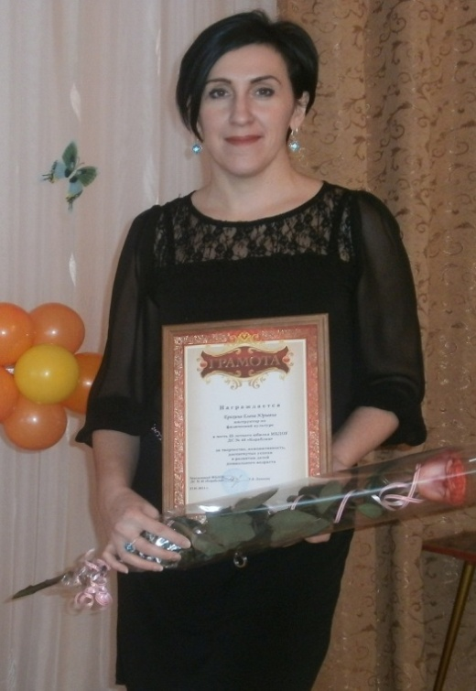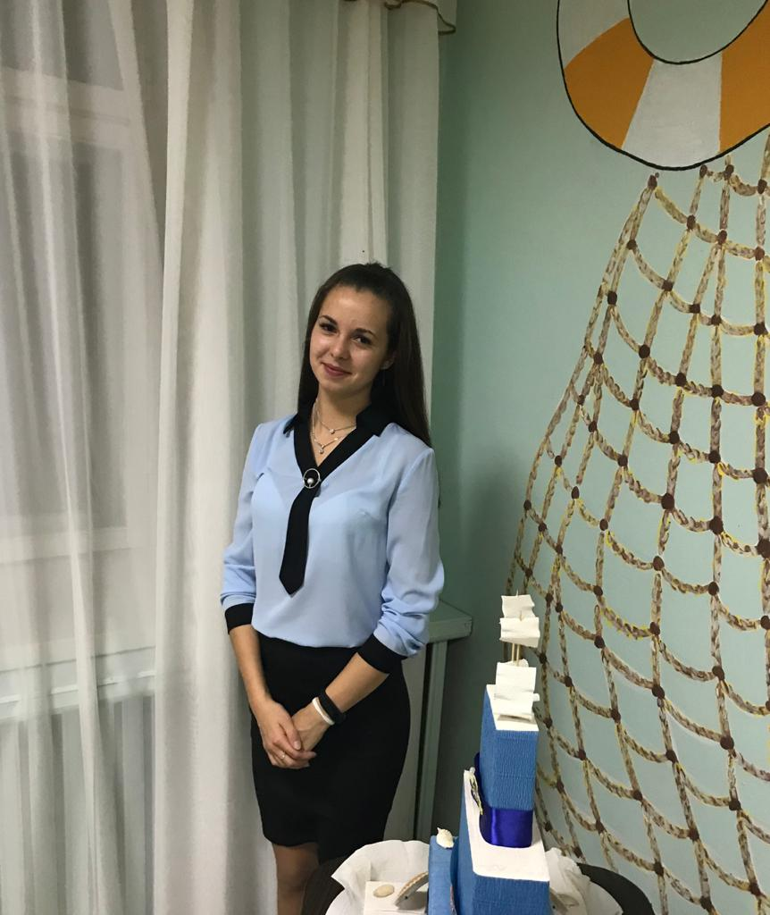

***Наши успехи и достижения:***

За год с небольшим работы Надежда Анатольевнапроявила себя как творческий, активный, стремящийся к саморазвитию педагог. Уже в начале своего педагогического опыта, ей выпала трудная задача – принимать новую группу детей и адаптировать их и родителей к условиям садовской группы. Совместными усилиями ей удалось благополучно пройти этот этап, заслужить любовь и уважение родителей, несмотря на свой юный возраст и отсутствие опыта. Надежда Анатольевна впитывала каждое слово наставника и опытных коллег, советовалась, пробовала, была инициативной и открытой в общении , что дало уже свои положительные результаты.

